Team: Alexander Nausch, Elmir Bekric

Projekt: Hearthstone API

Ziel: Auf der statischen Webseite einen Kartennamen eingeben und die Daten der Karte sollen angezeigt werden

Wie:

Benutzte npm Module: Express, Jade,

Fehler die Aufgefallen sind:

1. Mit „Node bin/www“ startet man den Server, aber „npm start“ öffnet nicht die Website, wie es sein sollte.

**Grund:** Nachdem man „node bin/www“ ausführt muss man eine neue Konsole öffnen, wodurch der cd resettet wird.

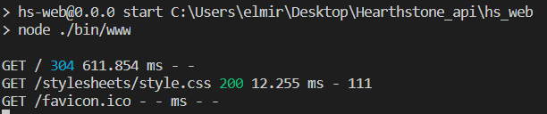

1. Ein Bild, das Screenshot, Monitor enthält.

   Automatisch generierte Beschreibung

Benutzte Tutorials:

Express:

<https://www.youtube.com/watch?v=gqcBptGjHTo&list=PL55RiY5tL51oGJorjEgl6NVeDbx_fO5jR&index=8>

<https://www.youtube.com/watch?v=bf8L9tQi_MQ&list=PL55RiY5tL51oGJorjEgl6NVeDbx_fO5jR&index=9>

<https://www.youtube.com/watch?v=hE5zeEiVqpw&list=PL55RiY5tL51oGJorjEgl6NVeDbx_fO5jR&index=13>

MongoDB:

<https://www.youtube.com/watch?v=3fj9sx7UXfE&list=PL55RiY5tL51oGJorjEgl6NVeDbx_fO5jR&index=14>

Button click Beispiel:

<https://gist.github.com/aerrity/fd393e5511106420fba0c9602cc05d35>

views -> Layout. Jade ist die HTML Seite

<input id="myInput "type="text"> <br><br>

Ist das Text Label

<button id="myButton">Suche</button>

Der Button

Views->script.js -> der Bereich der mit der HTML Seite connected

<script src=".../client.js"></script>

Connection zu script.js

Damit der Knopf funktioniert

<https://gist.github.com/aerrity/fd393e5511106420fba0c9602cc05d35>

Datenbank

<https://www.youtube.com/watch?v=3fj9sx7UXfE&list=PL55RiY5tL51oGJorjEgl6NVeDbx_fO5jR&index=14>

Du startest den Server mit: npm Start (**cd hs_web) =>** Danach gib in einem Browser „localhost:3000“ ein, um die Seite zu laden. Falls dein Port 3000 besetzt ist dann öffne bin -> www und ändere die Portnummer.

**Ein Bild, das Screenshot, Tisch, sitzend enthält.
**Die neue .jade datei (die function wurde eingefügt, um das event des buttonclicks auszulösen)

Erg ist eine variable, um die value des textfeldes heraus zu filtern um im späterer folge das request zu machen.

Zum jetzigen zeitpunkt setzen wir nur das textelement gleich dem text, der eingegeben wurde, da wir daweil nur testen wollten, ob es überhaupt funktioniert.

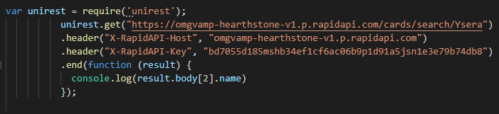

Der Request, um die einzelnen Informationen jeder Karte zu erhalten 🡪(host und key müssen übergeben werden 🡪 bekommt man aber nur nach einer registrierung auf der seite)